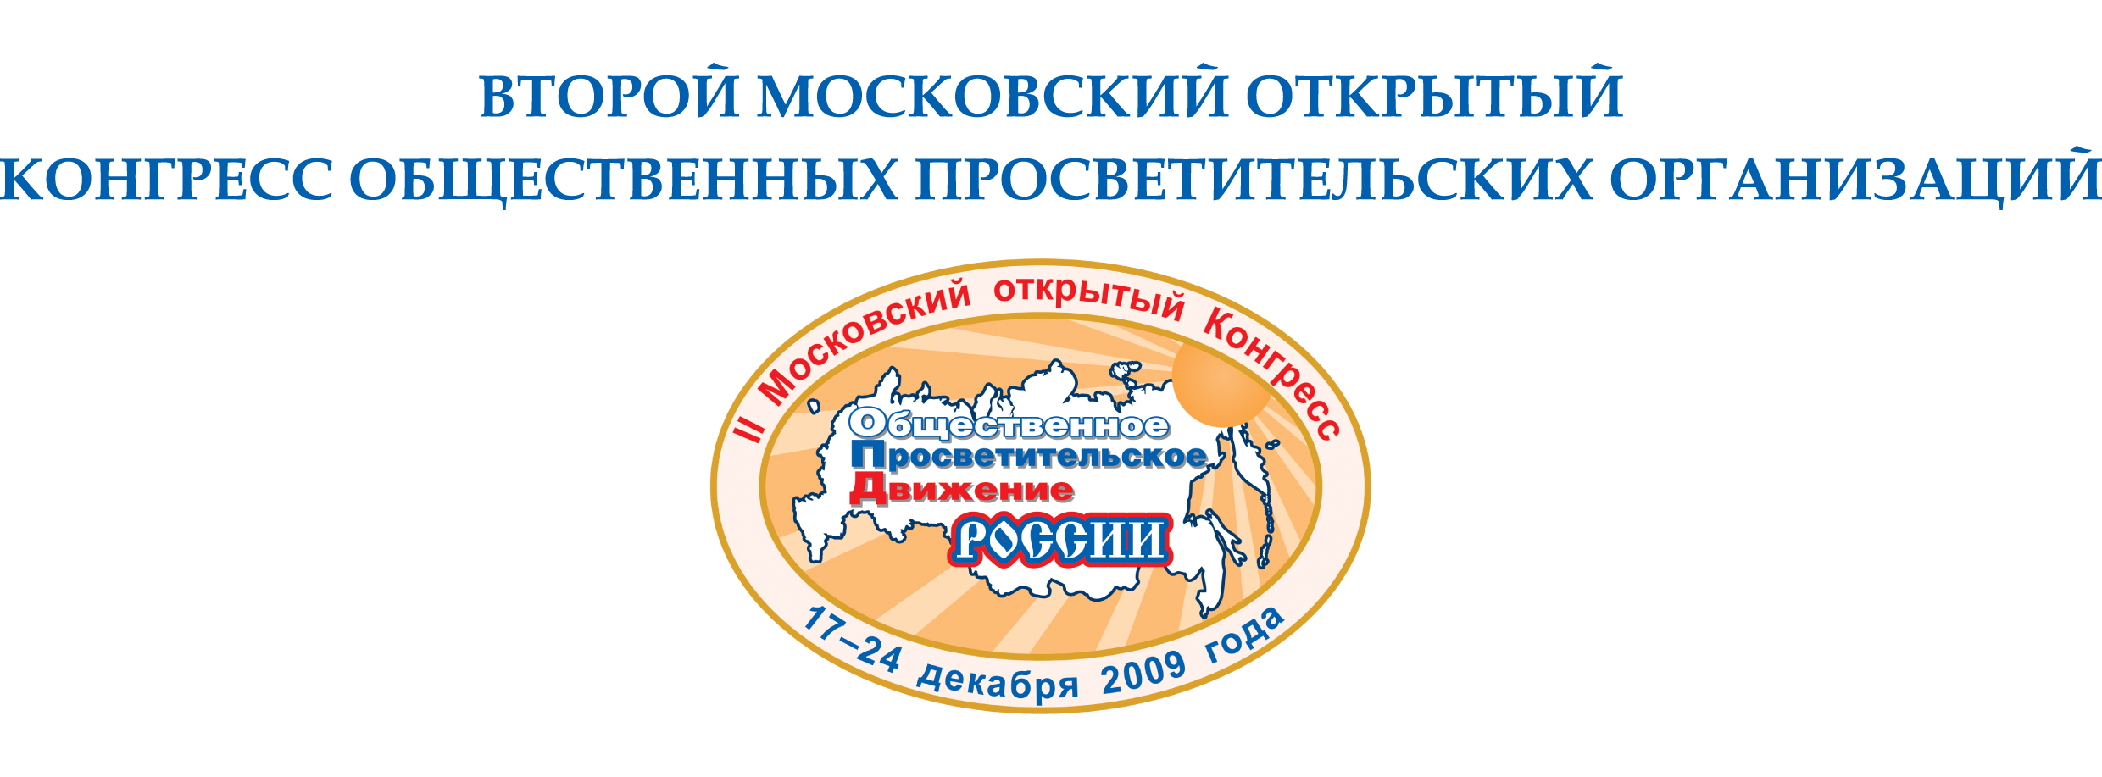

ПРОГРАММА

17,18,22,23,24 декабря 2009 г.
17 декабря (четверг)
Место проведения: Политехнический музей:
г. Москва, Лубянский проезд, д.4, подъезд №9
Время проведения |  | Название мероприятия
14:00 – 16:00 |  | Работа секций:  «О развитии организационно-методического и интеллектуального потенциала просветительского движения г. Москвы»  Ведущие: профессор Светик Ф.Ф. – Член Общественной палаты Российской Федерации, Гладкова С.А.- начальник отдела Комитета общественных связей города Москвы
16:00 – 19:30 |  | Открытие и работа выставки научно- и культурно-просветительских изданий, (фойе Политехнического музея)
16:00 – 16:30 |  | Пресс-конференция, презентация альманаха «Наука и человечество»  (выпуск 1)
16:30 – 17:30 |  | Круглый стол: «Периодические издания и научно-популярные журналы – вклад в просветительство»
18:30 – 20:00 |  | Трибуна РАН в Политехническом: «Конвергенция наук и технологий – прорыв в будущее»  Ковальчук М.В. – член-корреспондент РАН, председатель комиссии Общественной палаты Российской Федерации по образованию и науке.
18 декабря (пятница)
Место проведения: Политехнический музей
15:00 – 17:00 | Встреча представителей молодежи кадрового резерва Правительства Москвы с активом Московской просветительской общественной организации «Знание»  профессор Светик Ф.Ф. – Член Общественной палаты Российской Федерации,  доцент Николаев М.В. – Генеральный директор Московской просветительской общественной организации «Знание», член Комиссии по культурной, информационной и градостроительной политике Общественного совета города Москвы
22 декабря (вторник)
Место проведения: Политехнический музей и Московский дом общественных организаций
11:00 – 15:00 |  | Продолжение работы выставки научно- и культурно-просветительских изданий, (фойе Политехнического музея)
14:00 – 16:00 |  | секция: «Духовно-нравственное просветительство молодежи – приоритетное направление деятельности государственных учреждений и общественных объединений»  Ведущие: Железнова Л.А. – Генеральный директор Регионального благотворительного общественного фонда «Знание» им. академика С.И. Вавилова  Королева И.С. – Исполнительный директор ГУ г. Москвы «Дом общественных организаций»
16:00 – 18:00 |  | секция: «Задачи общественного просветительства в области природопользования и охраны окружающей среды»  Место проведения: Московский дом общественный организаций, г. Москва ул. Мосфильмовская, д.40  Ведущие: профессор Гинзбург А.С. - заместитель Директора института физики атмосферы им. А.М.Обухова РАН, Заместитель председателя Комиссии по культурной, информационной и градостроительной политике Общественного совета города Москвы;  доцент Николаев М.В. - Генеральный директор Московской просветительской общественной организации «Знание», член Комиссии по культурной, информационной и градостроительной политике Общественного совета города Москвы
16:00 – 16:30 |  | Кофе-брейк
16:30 – 17:30 |  | - Конференция (круглый стол) лидеров актива просветительских организаций: «Организационно-методическое и информационное обеспечение работы просветительских организаций административных округов и районов Москвы».  Ведущие: профессор Светик Ф.Ф. – Член Общественной палаты Российской Федерации;  Гладкова С.А.- начальник отдела Комитета общественных связей города Москвы  -Вручение наград и членских билетов Общества «Знание» России
19:00 |  | Духовно-просветительская программа «Православные чтения»
23 декабря (среда)
Место проведения: Политехнический музей
14:00 – 18:00 |  | Работа секций (по отдельным планам)
19:00 |  | Культурно-просветительская программа «Лукерья-Фэст» Праздник этнической песни – ансамбль «Русская песня»
24 декабря (четверг)
Место проведения: Политехнический музей
10:00 |  | Открытие выставки актуальных проектов просветительских организаций Москвы и других регионов
10:00 – 14:00 |  | - «Историко-патриотическая просветительская работа»  Ведущие: Конева Н.В. - Президент Регионального благотворительного фонда содействия сохранению памяти о полководцах Победы, совместно с Московской городской общественной организации пенсионеров, ветеранов войны, труда, Вооруженных сил и правоохранительных органов
- «Безопасность и устойчивое развитие, как важное условие реализации инновационных программ. Задачи общественного просветительства»;
Ведущий: Махутов Н.А. – член-корреспондент РАН
- Встреча с активом и лидерами российских региональных просветительских организаций

профессор Зайцевский И.В. – Вице-президент Общества «Знание» России, Генеральный директор Центрального Российского Дома знаний
- «О развитии организационно-методического и интеллектуального потенциала просветительского движения в свете постановления Правительства Москвы «О комплексе мер по обеспечению государственной поддержки развития просветительской деятельности в городе Москве на 2009-2012 гг.»

Ведущие: профессор Светик Ф.Ф. – Член Общественной палаты Российской Федерации
Гладкова С.А.- начальник отдела Комитета общественных связей города Москвы
14:00 – 15:00 |  | Кофе-брейк
15:00 – 17:30 |  | Пленарное заседание Конгресса (по отдельному плану)
17:30 – 18:00 |  | Подведение итогов работы секций  Ведущие: руководители секций
18:00 |  | Принятие итогового документа Второго Московского открытого Конгресса общественных просветительских организаций

